

Desatero pro rodiče dětí předškolního věku
(vychází z materiálu MŠMT Desatero pro rodiče dětí předškolního věku)

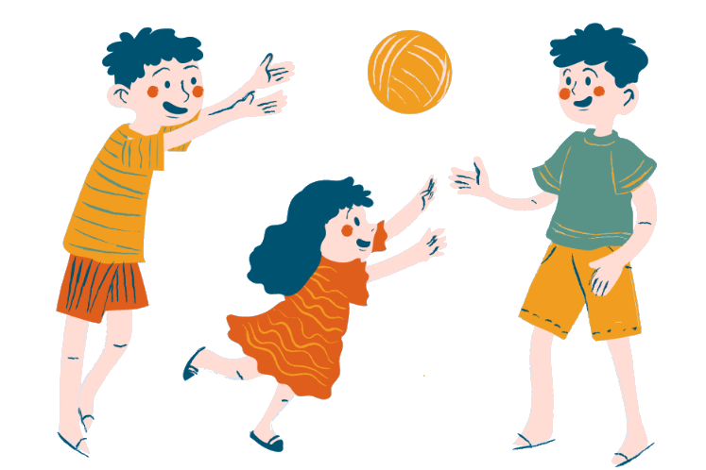
Dítě by mělo být dostatečně fyzicky a pohybově vyspělé, vědomě ovládat své tělo,
být samostatné v sebeobsluze
Dítě splňuje tento požadavek, jestliže:
- pohybuje se koordinovaně, je přiměřeně obratné a zdatné (např. hází a chytá míč, udrží rovnováhu na jedné noze, běhá, skáče, v běžném prostředí se pohybuje bezpečně),
- svlékne se, oblékne i obuje (zapne a rozepne zip i malé knoflíky, zaváže si tkaničky, oblékne si čepici, rukavice),
- je samostatné při jídle (používá správně příbor, nalije si nápoj, stoluje čistě, používá ubrousek),
- zvládá samostatně osobní hygienu (používá kapesník, umí se vysmrkat, umyje a osuší si ruce, použije toaletní papír, použije splachovací zařízení, uklidí po sobě),
- zvládá drobné úklidové práce (posbírá a uklidí předměty a pomůcky na určené místo, připraví další pomůcky, srovná hračky),
- postará se o své věci (udržuje v nich pořádek).

Cvičení a hry zaměřené na rozvoj:
- hrát hry s míčem, skákat panáka, gumu, přes švihadlo,
- rozvíjet zdatnost a obratnost na prolézačkách, houpačkách, skluzavce,
- jezdit na koloběžce a kole, vyžadovat samostatnost při sebeobsluze (oblékání, obouvání, stravování, hygieně, úklidu).

Dítě by mělo být relativně citově samostatné a schopné kontrolovat a řídit své chování
Dítě splňuje tento požadavek, jestliže:
- zvládá odloučení od rodičů,
- vystupuje samostatně, má svůj názor, vyjadřuje souhlas i nesouhlas,
- projevuje se jako emočně stálé, bez výrazných výkyvů v náladách,
- ovládá se a kontroluje (reaguje přiměřeně na drobný neúspěch, dovede odložit přání na pozdější dobu, dovede se přizpůsobit konkrétní činnosti či situaci), je si vědomé zodpovědnosti za své chování, dodržuje dohodnutá pravidla.

Cvičení a hry zaměřené na rozvoj:
- Do režimu dne by měl být pravidelně zařazován čas na společnou hru (rodiče – dítě), stačí denně 15 – 30 minut. Děti se při ní učí poznávání světa, skutečnosti, spolupráci, podřizování pravidlům, respektování ostatních, přináší radost z úspěchu, učí i prohrávat, nést neúspěch. Hry a cvičení předkládáme dítěti nenásilně. Při hraní volíme zpočátku méně náročné formy, pak přecházíme ke složitějším, které dále střídáme s méně náročnými – důvodem je předcházení únavě a nesoustředěnosti dítěte.

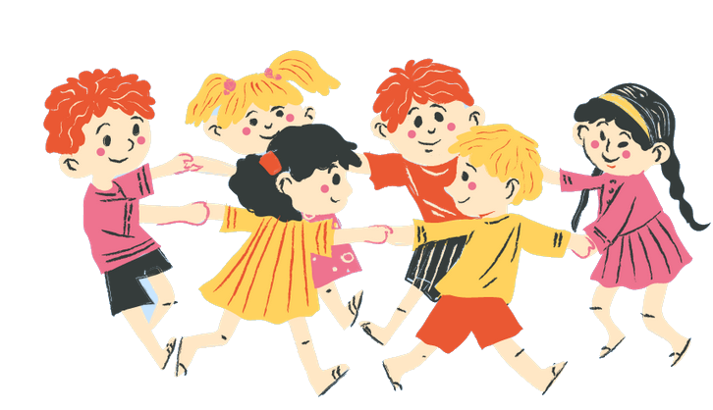



Dítě by mělo zvládat přiměřené jazykové, řečové a komunikativní dovednosti
Dítě splňuje tento požadavek, jestliže:
- vyslovuje správně všechny hlásky,
- mluví ve větách, dovede vyprávět příběh, popsat situaci,
- mluví většinou gramaticky správně (tj. užívá správně rodu, čísla, času, tvarů, slov, předložek aj.),
- rozumí většině slov a výrazů běžně užívaných v jeho prostředí,
- má přiměřenou slovní zásobu, umí pojmenovat většinu toho, čím je obklopeno,
- přirozeně a srozumitelně hovoří s dětmi i dospělými, vede rozhovor a respektuje jeho pravidla,
- pokouší se napsat hůlkovým písmem své jméno (označí si výkres značkou nebo písmenem),
- používá přirozeně neverbální komunikaci (gesta, mimiku, řeč těla, aj.),
- spolupracuje ve skupině.
Cvičení a hry zaměřené na rozvoj dovedností:
- Dětské říkanky spojené s rytmizací. Vytleskávání (ťukání, dupání) rytmu.
- "Řekni to jinak": "Malý dům je ..." nebo jinak "Domeček je ..."
- "Na co to je?" Předkládáme dětem předměty, obrázky nebo předříkáváme názvy věcí a ony odpovídají, k čemu slouží (koš, klíč, kladivo, kohoutek, oko, ...).
- "Dokonči příběh" Necháváme dítě dovyprávět krátký příběh, dokončit načatou větu.
- Rozeznávání, co je správné, a co ne: Dítěti předříkáváme pravdivé i nepravdivé krátké věty a ono se snaží určit, co je správně a co špatně. "Pomeranč je sladší než citron."; "Auto jede rychleji než kolo."; "Kočka je menší než myš.

.


*** Pokračování bodu 3 najdete na další stránce

***
Trpí-li dítě některou z poruch řeči, je nutné mu zajistit kvalitní logopedickou péči a nácvik s ním pravidelně provádět. Poruchy řeči po nástupu do školy výrazně ovlivňují a ztěžují výuku čtení a psaní a mohou zapříčinit vznik specifických poruch učení (dyslexie, dysortografie).
- Cvičení analogií: Předříkáváme dítěti slova, ke kterým ono vytváří vhodnou dvojici, podle toho, co je napadne (např. les - houby, řeka - voda atp.).
- Tvoření vět z předem stanovených slov (máma - jít - nakupovat = máma jde nakupovat; Eva - mít - panenka = Eva má panenku).
- "Vyžeňte vetřelce" Zvolíme si 4 - 5 slov, která mají nějakou vlastnost společnou, a přidáme slovo, které k nim nepatří - "vetřelce". Hráči musí "vetřelce" poznat a vyřadit (pes, kočka, sova, kámen, žirafa, ovce).
- "Na Marťana": "Marťan" přistane na naší planetě a všemu se diví - co je květina, míč, dům atp. Úkolem dětí je "Marťanovi" věc co nejlépe popsat, aby pochopil, k čemu je (vzhled, vlastnosti atd.).



.





Dítě by mělo zvládat koordinaci ruky a oka, jemnou motoriku, pravolevou orientaci
Dítě splňuje tento požadavek, jestliže:
- je zručné při zacházení s předměty denní potřeby, hračkami, pomůckami a nástroji (pracuje se stavebnicemi, modeluje, stříhá, kreslí, maluje, skládá papír, vytrhává, nalepuje, správně otáčí listy v knize apod.),
- zvládá činnosti s drobnějšími předměty (korálky, drobné stavební prvky apod.),
- tužku drží správně, tj. dvěma prsty třetí podložený, s uvolněným zápěstím,
- vede stopu tužky, tahy jsou při kreslení plynulé, (obkresluje, vybarvuje, v kresbě přibývají detaily i vyjádření pohybu),
- umí napodobit základní geometrické obrazce (čtverec, kruh, trojúhelník, obdélník), různé tvary, (popř. písmena),

Cvičení a hry zaměřené na rozvoj jemné motoriky:
- modelování, vytrhávání z papíru, vystřihování, sestavování řetězu z kancelářských sponek
- zapínání knoflíků, zipů, patentek, háčků, zavazování tkaniček, oblékání sebe i panenek,
- navlékaní korálků, cvrnkání kuliček, hra "Mikádo".
Grafomotorická cvičení (koordinace ruky a oka):
Nácvik začínáme na velké plochy (balicí papír, tabule) a postupně zmenšujeme až k formátu A4 - A5. Začínáme vstoje, přecházíme k sedu s oporou i bez opory ruky o stůl, pokračujeme do kleku i lehu na podlaze. Před každým kresebným cvičením uvolníme ruku buď nějakou motorickou hrou, nebo vlastním procvičením ruky a prstů (kroužením, kmitáním). Kresebné cviky provádíme napřed rukou "na zkoušku" ve vzduchu.

*** Pokračování bodu 4 najdete na další stránce

***
- rozlišuje pravou a levou stranu, pravou i levou ruku (může chybovat),
- řadí zpravidla prvky zleva doprava,
- používá pravou či levou ruku při kreslení či v jiných činnostech, kde se preference ruky uplatňuje (je zpravidla zřejmé, zda je dítě pravák či levák).

Rozvoj hrubé a jemné motoriky (pohybů) je základním předpokladem pro zvládnutí psaní. Nezbytná je také uvolněná, rozcvičená ruka, správné "špetkovité" držení psací potřeby (viz obr. 1 dále) a správné sezení (viz obr. 2 dále). Dítě má držet tužku 2 - 3 cm nad jejím hrotem, volně mezi palcem a ukazovákem a podkládat ji prostředníčkem (prostředníček je "postýlka", na které tužka leží). Vhodné jsou silnější trojhranné tužky a pastelky nebo použití plastových násadek.
Nejprve zkoušíme volné čmárání po ploše (míč se kutálí), pak již řízené: motání klubíček, kruhy jako točící se kola, vlnovka jako vlnky na vodě, tečky jako zobání kuřátek nebo zasněžená chaloupka, spojení bodů čarami: různým směrem - hromada prken; stejným směrem - plot, hřeben; zleva doprava - žebřík, jízda autem; dolní oblouk - zleva doprava: houpačka se houpe, tašky na střeše; horní oblouk - zleva doprava: duha, hromádka od krtka, hory; kruhy: sněhulák, let motýla okolo kytičky, stonožka; smyčky: pletení svetru, kouř; osmičky: let motýla; šikmé čáry: prší; ovál: velikonoční vejce; trojúhelníky: pyramidy, vybarvování.
Cvičení a hry zaměřené na rozvoj prostorové a pravolevé orientace:
cvičíme pojmy: nahoře - dole - uprostřed vpředu - vzadu - uprostřed vpravo – vlevo. Zpočátku na předmětech, pak obrázcích, posléze na vlastním těle a těle druhé osoby.


*** Jak správně držet tužku, a jak správně sedět? Otočte stránku pro názorné obrázky

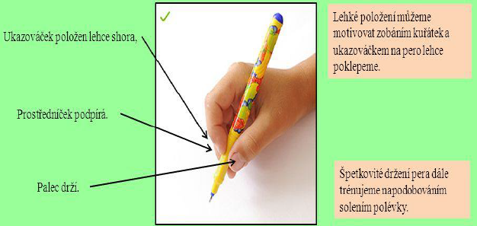

Obr. 1 Správné „špetkovité“ držení
tužky a pera - platí i pro leváky (Kopčanová)

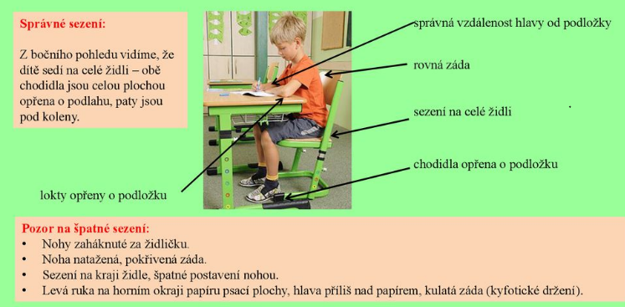

Obr. 2 Správné sezení a držení
těla při psaní (Kopčanová)

Dítě by mělo být schopné rozlišovat zrakové a sluchové vjemy
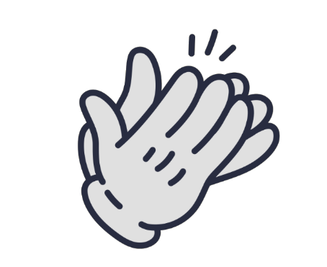

*** Pokračování bodu 5 najdete na další stránce
Cvičení a hry zaměřené na rozvoj vnímání:
- Vyhledávání určitých předmětů v místnosti - podle barvy, tvaru, materiálu, velikosti atp. Např. "Řekni, co je v místnosti ze dřeva, z látky, ..., co je zelené, červené".
- Vyhledávání a rozlišování předmětů podle velikosti, barvy, případně tvaru: do krabice od bot nasypeme knoflíky - dítě rozdělí na velké a malé, nejmenší nebo největší, třídí do skupinek podle barvy, případně tvaru. Lze i u stavebnic - třídíme geometrické tvary, opět i podle barvy, podle různého materiálu - dřevěné, plastové.
- Skládání stavebnic a mozaik - z kostek dřevěných skládaček, obrázkových kostek nebo korálkových či "hřebíkových" mozaik (zatloukání většinou plastových hřebíčků do otvorů). Dítě zpočátku necháváme tvořit vlastní vzory a kombinace, pak jej necháme pracovat podle předem připraveného vzoru, posléze i podle ústního "diktátu" (Např. "Červenou kostku dej vpravo nahoru, pod ni zelenou.").

Dítě splňuje tento požadavek, jestliže:
- rozlišuje a porovnává podstatné znaky a vlastnosti předmětů (barvy, velikost, tvary, materiál, figuru a pozadí), nachází jejich společné a rozdílné znaky,
- složí slovo z několika slyšených slabik a obrázek z několika tvarů,
- rozlišuje zvuky (běžných předmětů a akustických situací i zvuky jednoduchých hudebních nástrojů),
- rozpozná rozdíly mezi hláskami (měkké a tvrdé, krátké a dlouhé),
- sluchově rozloží slovo na slabiky (vytleskává slabiky ve slově),

***
- Skládání obrázků ze zápalek nebo špejlí: Skládáme jednoduché obrázky (domeček, vláček...). Můžeme opět postupovat podle vzoru, podle diktátu a samostatně, nebo předem připravit obrázky, ve kterých bude jedna zápalka chybět a dítě bude mít za úkol ji doplnit.
- Skládání rozstříhaných obrázků: Můžeme použít známé obrázky, pohlednice nebo obrázky dítětem vytvořené. Ty rozstříháme zpočátku na menší počet kousků (2 - 3), posléze na větší počet (6), dítě z nich skládá obrázek, vhodné jsou také puzzle.
- Vyhledávání dvojic stejných obrázků: Použijeme různé druhy hry "Pexeso, Černý Petr". Začínáme s vyhledáváním 3-6 dvojic, postupně přidáváme…
- Hledání rozdílů na dvou zdánlivě stejných obrázcích - napřed jednodušších, pak složitějších. Vyhledávání, co se na obrázcích změnilo? Co chybí? Co je navíc?
- Rozlišování zrcadlových tvarů: Předkládáme dvojice buď dvou stejných obrázků, nebo lišících se zrcadlově, dítě přeškrtává odlišné.
- Rozlišování, co nepatří do řady a je zrcadlově obrácené: např. v řadě domečků s komínem napravo odlišit domeček s komínem nalevo.

- najde rozdíly na dvou obrazcích, doplní detaily,
- rozlišuje jednoduché obrazné symboly a značky i jednoduché symboly a znaky s abstraktní podobou (písmena, číslice, základní dopravní značky, piktogramy),
- postřehne změny ve svém okolí, na obrázku (co je nového, co chybí),
- reaguje správně na světelné a akustické signály.

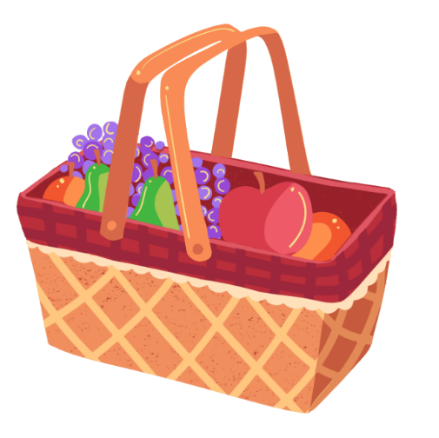
*** Inspiraci pro různorodé hry a cvičení z tohoto bodu najdete na další stránce

***

- Cvičení rozlišování hlásek ve dvojicích podobných slov: "Co mají na začátku slova les - ges, ves - nes, dnes – nes, ...?", případně jestli a čím se liší dvojice slov (lom - lem, les - los, nos - nes atp.).

- Cvičení lokalizace hlásky: "Co slyšíš uprostřed ve slově nos, les, pes, krk? Co na začátku? Co na konci?"
- Cvičení rozeznávání slabik: Předkládáme dětem hračky nebo obrázky a ptáme se: "Co začíná na me": "medvídek", ... na ko": "kočka".
- Hra "Hláska -s- nás probudí" - dětem, které leží, jako když spí, předříkáváme různá slova. Uslyší-li slovo, ve kterém je hláska -s- (hlásky obměňujeme), "probudí se" a vyskočí.
- Hra "Na mimozemšťany" - tato hra cvičí schopnost zvukové analýzy a syntézy slova. Děti jsou "mimozemšťané" a dorozumívají se mezi sebou tak, že slova slabikují, případně i hláskují (Po - dej - mi - ru -ku! P-o-d-e-j-m-i-r-u-k-u!). Jestliže oslovený hráč rozumí, musí pokyn vykonat.
- Nedokreslené obrázky: Dítě říká, co na obrázcích chybí, případně je dokreslí.
Cvičení a hry zaměřené na rozvoj sluchového vnímání:
- Rytmická cvičení: Předvádíme rytmus, který dítě napodobí - ťukáním tužkou, klepáním prsty, tleskáním apod., hrou na Orfovy nástroje nebo s použitím nádobí. Mezi rytmická cvičení řadíme také tleskání nebo dupání k říkankám a písničkám.
- Cvičení vyhledávání, lokalizace zvuku: Hledáme schovaný předmět, který vydává nějaký zvuk (nejlépe zvonící nebo jen tikající budík).
- Cvičení rozeznávání hlásek na začátku slova: "Co slyšíš na začátku slova kočka?", poté hledáme i další slova, která začínají stejnou hláskou (p - pes, postel, pírko).
- Cvičení rozeznávání hlásek na konci slova: Po zvládnutí můžeme hrát i slovní fotbal na poslední hlásku: pes - slon - nos - sova - auto.



Dítě by mělo zvládat jednoduché logické a myšlenkové operace a orientovat
se v elementárních matematických pojmech
Dítě splňuje tento požadavek, jestliže:
- má představu o čísle (ukazuje na prstech či předmětech počet, počítá na prstech, umí počítat po jedné, chápe, že číslovka vyjadřuje počet),
- orientuje se v elementárních počtech (vyjmenuje číselnou řadu a spočítá počet prvků minimálně v rozsahu do pěti (deseti),
- porovnává počet dvou málopočetných souborů, tj. v rozsahu do pěti prvků (pozná rozdíl a určí o kolik je jeden větší či menší),
- rozpozná základní geometrické tvary (kruh, čtverec, trojúhelník atd.),
- rozlišuje a porovnává vlastnosti předmětů,
- třídí, seskupuje a přiřazuje předměty dle daného kritéria (korálky do skupin podle barvy, tvaru, velikosti),
- přemýšlí, vede jednoduché úvahy, komentuje, co dělá („přemýšlí nahlas“),
- chápe jednoduché vztahy a souvislosti, řeší jednoduché problémy a situace, slovní příklady, úlohy, hádanky, rébusy, labyrinty,
- rozumí časoprostorovým pojmům (např. nad, pod, dole, nahoře, uvnitř a vně, dříve, později, včera, dnes), pojmům označujícím velikost, hmotnost (např. dlouhý, krátký, malý, velký, těžký, lehký).
Cvičení a hry zaměřené na rozvoj:
- modelování, vytrhávání z papíru, vystřihování, sestavování řetězu z kancelářských sponek
- zapínání knoflíků, zipů, patentek, háčků, zavazování tkaniček, oblékání sebe i panenek,
- navlékaní korálků, cvrnkání kuliček, hra "Mikádo".
Grafomotorická cvičení (koordinace ruky a oka):
Nácvik začínáme na velké plochy (balicí papír, tabule) a postupně zmenšujeme až k formátu A4 - A5. Začínáme vstoje, přecházíme k sedu s oporou i bez opory ruky o stůl, pokračujeme do kleku i lehu na podlaze. Před každým kresebným cvičením uvolníme ruku buď nějakou motorickou hrou, nebo vlastním procvičením ruky a prstů (kroužením, kmitáním). Kresebné cviky provádíme napřed rukou "na zkoušku" ve vzduchu.

Dítě by mělo mít dostatečně rozvinutou záměrnou pozornost a schopnost záměrně
si zapamatovat a vědomě se učit
Cvičení a hry zaměřené na rozvoj:
- Rovnání hraček podle velikosti: Dítěti předložíme 3 - 5 - 10 hraček, které srovná do řady dle velikosti. Poté je zakryjeme a dítě se snaží vyjmenovat všechny hračky, jak šly po sobě.
- Čtení z knihy: Čteme dítěti z knížky nebo vyprávíme příběh. Vždy, když dítě uslyší předem smluvené slovo (např. jméno Honza v pohádce o Honzovi), zvedne ruku.
- Opakování slov a krátkých vět: Zpočátku předkládáme dítěti obrázky zvířat nebo věcí (3 - 5 - 8), ukazujeme je po řadě, dítě je jmenuje. Pak se je snaží jmenovat, jak šly po řadě i bez ukázání obrázků. Posléze zvířata nebo věci jen jmenujeme a dítě je po nás opakuje. Při opakování vět tvoříme věty z 5 a více slov.
- Vyřizování vzkazů: Nechávat dítě vyřizovat jednoduché vzkazy jednotlivým členům rodiny.
- "Kdo si přesedl": Děti sedí v kruhu, hráči uprostřed zavážeme oči a 2 děti si vymění místo.

- "Kdo dřív uvidí...?": Tuto hru hrajeme nejčastěji na procházce, ve městě i v přírodě. Soutěžíme, kdo dřív uvidí nákladní auto, paní v červeném kabátě, listnatý strom,
- Kimova hra": Cvičí opět pozornost, paměť i postřeh. Na stůl položíme několik předmětů. Ukážeme je dětem. Pak předměty zakryjeme a jeden z nich tajně odebereme, po odkrytí dítě hádá, která věc zmizela.
Dítě splňuje tento požadavek, jestliže:
- soustředí pozornost na činnosti po určitou dobu (cca 10-15 min.),
- „nechá“ se získat pro záměrné učení (dokáže se soustředit i na ty činnosti, které nejsou pro něj aktuálně zajímavé),
- záměrně si zapamatuje, co prožilo, vidělo, slyšelo, je schopno si toto po přiměřené době vybavit a reprodukovat, částečně i zhodnotit,
- pamatuje si říkadla, básničky, písničky,
- přijme úkol či povinnost, zadaným činnostem se věnuje soustředěně, neodbíhá k jiným, dokáže vyvinout úsilí a dokončit je,
- postupuje podle pokynů,
- pracuje samostatně.

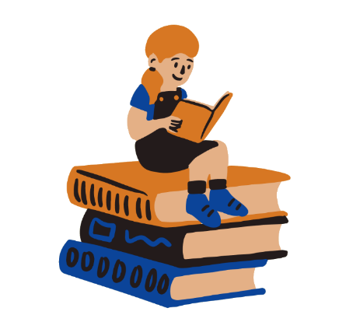


Dítě by mělo být přiměřeně sociálně samostatné a zároveň sociálně vnímavé, schopné soužití s vrstevníky ve skupině
Dítě splňuje tento požadavek, jestliže:
- uplatňuje základní společenská pravidla (zdraví, umí požádat, poděkovat, omluvit se),
- navazuje kontakty s dítětem i dospělými, komunikuje s nimi zpravidla bez problémů, s dětmi, ke kterým pociťuje náklonnost, se kamarádí,
- nebojí se odloučit na určitou dobu od svých blízkých,
- je ve hře partnerem (vyhledává partnera pro hru, v zájmu hry se domlouvá, rozděluje a mění si role),
- zapojí se do práce ve skupině, při společných činnostech spolupracuje, přizpůsobuje se názorům a rozhodnutí skupiny,
- vyjednává a dohodne se, vyslovuje a obhajuje svůj názor,
- ve skupině (v rodině) dodržuje daná a pochopená pravidla, pokud jsou dány pokyny, je srozuměno se jimi řídit,
- k ostatním dětem se chová přátelsky, citlivě a ohleduplně (dělí se o hračky, pomůcky, pamlsky, rozdělí si úlohy, všímá si, co si druhý přeje),
- je schopno brát ohled na druhé (dokáže se dohodnout, počkat, vystřídat se, pomoci mladším).

Rozvoj sociální samostatnosti a vnímavosti:
- umožnit dětem častější sociální kontakty s ostatními dětmi a dospělými,
- při hře by dítě mělo dosahovat cíle ne příliš snadno, ale také ne příliš obtížně,
- při neúspěchu vždy vyjádřit dítěti podporu a důvěru v jeho schopnosti, případně částečně pomoci s řešením,
- dítě vychováváme svým vlastním příkladem (nejen při hře).

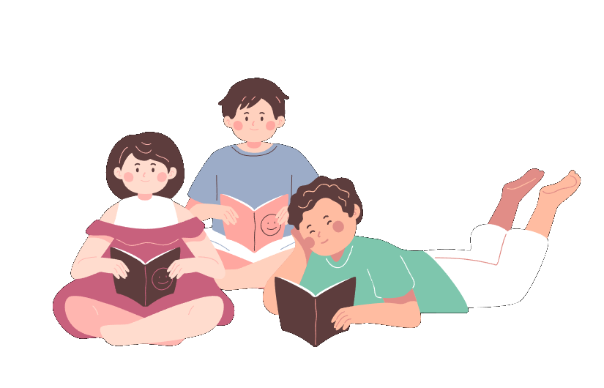

Dítě by mělo vnímat kulturní podněty a projevovat tvořivost

Dítě splňuje tento požadavek, jestliže:
- pozorně poslouchá či sleduje se zájmem literární, filmové, dramatické či hudební představení,
- zaujme je výstava obrázků, loutek, fotografii, návštěva zoologické či botanické zahrady, statku, farmy apod.,
- je schopno se zúčastnit dětských kulturních programů, zábavných akcí, slavností, sportovních akcí,
- svoje zážitky komentuje, vypráví, co vidělo, slyšelo, dokáže říci, co bylo zajímavé, co jej zaujalo, co bylo správné, co ne,
- zajímá se o knihy, zná mnoho pohádek a příběhů, má své oblíbené hrdiny,
- zná celou řadu písní, básní a říkadel,
- zpívá jednoduché písně, rozlišuje a dodržuje rytmus (např. vytleskat, na bubínku),
- vytváří, modeluje, kreslí, maluje, stříhá, lepí, vytrhává, sestavuje, vyrábí, hraje tvořivé a námětové hry (např. na školu, na rodinu, na cestování, na lékaře), dokáže hrát krátkou divadelní roli.
Rozvoj kulturního cítění a tvořivosti:
- účastnit se s dítětem kulturních akcí (příklady viz. vlevo) a povídat si s ním o nich,
- společné prohlížení a čtení knih i časopisů, zpívání písniček, učení se básniček, říkadel,
- umožnit dítěti tvoření, vyrábění, modelování a realizovat ho nejlépe společně.

Dítě by se mělo orientovat ve svém prostředí, v okolním světě i v praktickém životě
Rozvoj orientace v prostředí a praktickém životě:
- nechte dítě, aby Vás dovedlo do obchodu, do školy, k příbuzným, …

Dítě splňuje tento požadavek, jestliže:
- zvládá běžné praktické činnosti a situace, s nimiž se pravidelně setkává (např. dovede vyřídit drobný vzkaz, nakoupit a zaplatit v obchodě, říci si o to, co potřebuje, ptá se na to, čemu nerozumí, umí telefonovat, dbá o pořádek a čistotu, samostatně se obslouží, zvládá drobné úklidové práce, je schopno se starat o rostliny či drobná domácí zvířata),
- ví, jak se má chovat (např. doma, v mateřské škole, na veřejnosti, u lékaře, v divadle, v obchodě, na chodníku, na ulici, při setkání s cizími a neznámými lidmi) a snaží se to dodržovat,
- má poznatky o širším prostředí, např. o naší zemi (města, hory, řeky, jazyk, kultura), o existenci jiných zemí a národů, má nahodilé a útržkovité poznatky o rozmanitosti světa jeho řádu (o světadílech, planetě Zemi, vesmíru).



*** Pokračování bodu 10 najdete na další stránce

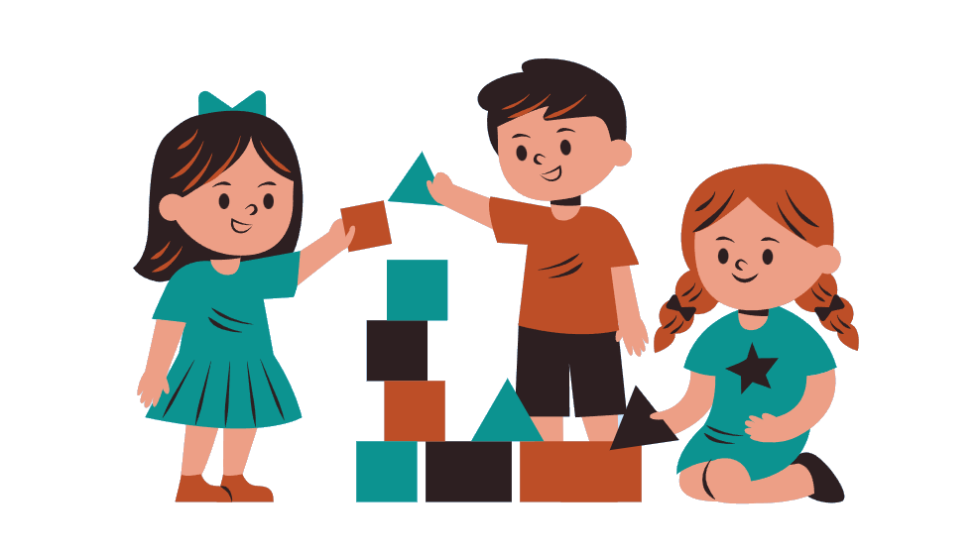
***
- má poznatky ze světa přírody živé i neživé, lidí, kultury, techniky v rozsahu jeho praktických zkušeností (např. orientuje se v tělesném schématu, umí pojmenovat jeho části i některé orgány, rozlišuje pohlaví, ví, kdo jsou členové rodiny a čím se zabývají, rozlišuje různá povolání, pomůcky, nástroje, ví, k čemu jsou peníze, zná jména některých rostlin, stromů, zvířat a dalších živých tvorů, orientuje se v dopravních prostředcích, zná některé technické přístroje), rozumí běžným okolnostem, dějům, jevům, situacím, s nimiž se bezprostředně setkává (např. počasí a jeho změny, proměny ročních období, látky a jejich vlastnosti, cestování, životní prostředí a jeho ochrana, nakládání s odpady),
- chová se přiměřeně a bezpečně ve školním i domácím prostředí i na veřejnosti (na ulici, na hřišti, v obchodě, u lékaře), uvědomuje si možná nebezpečí (odhadne nebezpečnou situaci, je opatrné, neriskuje), zná a zpravidla dodržuje základní pravidla chování na ulici (dává pozor při přecházení, rozumí světelné signalizaci),
- zná faktory poškozující zdraví (kouření),
- uvědomuje si rizikové a nevhodné projevy chování, např. šikana, násilí.



